**Краны консольные стационарные г/п ___ т, управление с пола, радиоуправление, режим А1…А5**

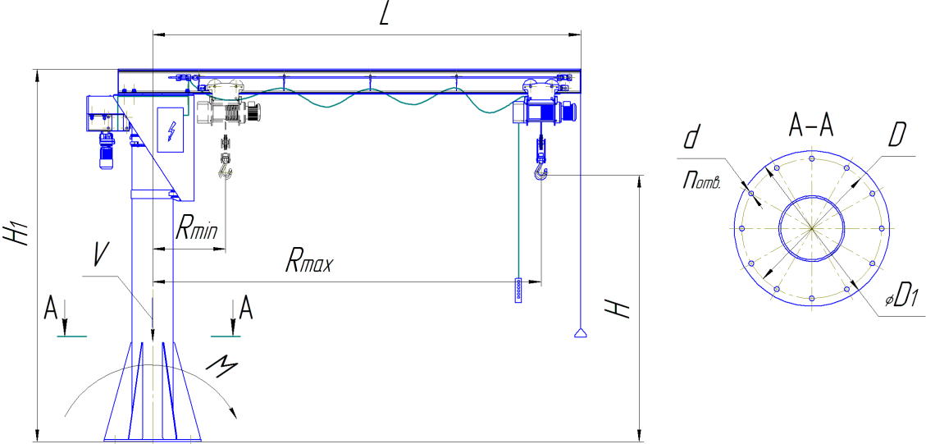

|  |  |  |  |  |  |  |  |  |  |  |  |  |
| --- | --- | --- | --- | --- | --- | --- | --- | --- | --- | --- | --- | --- |
| Вылет | | Расстояние от оси вращения до конца консоли L, мм | Высота  подъема H, мм | Высота крана  H1, мм | Размеры крепления | | | | Скорость  подъема, м/мин | Статическая нагрузка на строительную конструкцию | | Масса крана, т |
| Rmax,  мм | Rmin,  мм | D, мм | D1, мм | dотв, мм | nотв, шт | Вертикаль- ная V, кН | Момент,  кН*м |
| Не более | | Не более | Не более | | |
|  |  | |  |  |  |  |  |  |  |  | | |

Приведенные параметры кранов имеют справочные значения и могут быть изменены в зависимости от габаритов здания, технологии производства на месте эксплуатации оборудования. Общий вид не определяет конструкцию крана.

**Технические требования**

|  |  |  |  |
| --- | --- | --- | --- |
| Управление | | Ручной поворот консоли подвесной пульт радиоуправление | |
| Исполнение | | Общепромышленное | |
| Взрыво-  безопас-  ное | Класс взрывоопасной зоны B-I B-Ia B-Iб В-Iг B-II В-IIа |
| Категория взрывоопасной смеси IIA IIB IIC |
| Группа взрывоопасной смеси Т1 Т2 Т3 Т4 Т5 |
| Пожаробезопасное (класс пожароопасной зоны) П-I П-II П-IIa П-III | |
| Температура рабочего состояния | | (-20…+40) (-40…+40) | |
| Климатическое исполнение | | У Т | |
| Категория размещения | | 1 2 3 4 | |
| Режим работы | | А1 А2 А3 А4 А5 | |
| Механизм подъема | | Эл. таль (Болгария) эл. таль (Россия)  Таль ручная (Болгария) таль ручная (Россия)  Эл. таль (Китай) таль ручная Китай) | |
| Система  управления  механизма | подъема | Релейно-контакторная частотная | |
| поворот стрелы | Релейно-контакторная частотная | |
| передвижения тали | Релейно-контакторная частотная | |
| Количество кранов, шт. | |  | |
| Дополнительные требования | | Ограничитель грузоподъемности освещение рабочей зоны | |